电商订单仓储系统ERP管理系统
(简称电商ERP)

视频教学
试用版下载

联系电话：15999667982
公司主页：http://www.highfiresun.com
Email: highfiresun@163.com
版本：2013年5月4日第一版

目 录
第1章 前 序 4
1.1 关键词 4
1.2 经营者的困惑 4
1.3 产品简介 5
1.4 系统特点 5
1.5 系统拓扑图 6
1.6 扩充性 6
1.7 服务及培训 7
1.8 申明 7
第2章 框架设计 7
2.1 总体布局 7
2.2 常用工具栏 8
2.3 功能模块 9
2.4 数据工作区 9
2.5 状态区 9
2.6 常规功能 9
2.7 登录 9
2.8 通知提醒 10
2.9 多文档管理 11
2.10 弹出菜单 11
2.11 单列表标题排序 11
2.12 多列组合排序 12
2.13 查找 12
2.14 过滤 13
第3章 功能模块 14
3.1 系统模块结构图 14
3.2 模块划分 15
3.2.1 订单及发货管理 15
3.2.1.1 订单处理过程 15
3.2.1.2 后台下载订单 15
3.2.1.3 订单导入 16
3.2.1.4 合并订单 16
3.2.1.5 拆分订单 16
3.2.1.6 自动配货 16
3.2.1.7 申请跟踪号 17
3.2.1.8 批量打印运单 17
3.2.1.9 拣货处理 18
3.2.1.10 包装处理 18
3.2.1.11 发货处理 18
3.2.1.12 发货订单跟踪 18
3.2.1.13 订单状态跟踪 18
3.2.1.14 已归档订单 19
3.2.1.15 退货管理 19
3.2.1.16 卖家地址 19
3.2.1.17 会员管理 19
3.2.1.18 发货管理 21
3.2.2 商品管理 21
3.2.2.1 商品大类 21
3.2.2.2 商品小类 22
3.2.2.3 商品信息 23
3.2.2.4 条码管理 24
3.2.3 采购管理 24
3.2.3.1 采购流程 24
3.2.3.2 供货商信息 25
3.2.3.3 制定采购单 25
3.2.3.4 审批采购单 26
3.2.3.5 采购单入库 27
3.2.3.6 采购退货 28
3.2.3.7 采购汇总表 28
3.2.3.8 缺货采购查询 29
3.2.3.9 畅销商品分析 29
3.2.3.10 滞销商品提醒 30
3.2.4 库存管理 30
3.2.4.1 仓库库存 30
3.2.4.2 其它入库 30
3.2.4.3 其它出库 30
3.2.4.4 盘点 31
3.2.4.5 调拔 31
3.2.4.6 库存明细账 32
3.2.4.7 库存预警 32
3.2.4.8 月底结转 32
3.2.5 零售管理 32
3.2.5.1 零售管理 32
3.2.6 财务管理 33
3.2.6.1 结算中心 33
3.2.6.2 订单利润统计 34
3.2.7 促销活动管理 34
3.2.7.1 锁定活动库存 34
3.2.7.2 合理分配到各个平台 34
3.2.8 员工绩效管理 35
3.2.8.1 业务员绩效统计 35
3.2.8.2 打单员绩效统计 35
3.2.8.3 配货员绩效统计 35
3.2.8.4 打包称重绩效统计 35
3.2.8.5 美工绩效统计 35
3.2.8.6 店铺总绩效统计 35
3.2.9 报表中心 35
3.2.9.1 财务统计 36
3.2.9.2 商品统计 36
3.2.9.3 物流统计 36
3.2.9.4 客户统计 37
3.2.9.5 经营统计 37
3.2.9.6 财务销售报表 37
3.2.10 基础数据 37
3.2.10.1 部门信息 37
3.2.10.2 辅助字典 37
3.2.10.3 卖家地址设置 37
3.2.10.4 运费范本 37
3.2.10.5 币种 38
3.2.10.6 国家代码 38
3.2.10.7 物流状态 38
3.2.10.8 物流方式 38
3.2.10.9 物流公司 38
3.2.10.10 采购渠道 38
3.2.10.11 商品品牌 38
3.2.10.12 订单状态 38
3.2.11 系统管理 39
3.2.11.1 仓库资料维护 39
3.2.11.2 货架位置设置 39
3.2.11.3 系统参数 39
3.2.11.4 发件邮箱设置 39
3.2.11.5 角色管理 39
3.2.11.6 人员管理 40
3.2.11.7 权限管理 41
3.2.11.8 密码管理 42
3.2.11.9 操作日志 42
3.2.11.10 单据号规则 43
3.2.11.11 数据初始化 43
第4章 实施及进度计划 44
4.1 前期准备 44
4.2 安装 44
4.3 调试 44
第5章 网店物流解决方案 45
5.1 仓库区域设定 45
5.2 岗位设定 45

前 序

关键词
产品名称：电商订单仓储系统ERP管理系统，简称电商ERP。

经营者的困惑
- 订单难管理：订单都是来自虚拟店铺，商家不与卖家进行面对面的交易；订单量大，1000个订单可能就是1000个客户，手工操作或者用Excel表格处理容易造成混乱，而且造成大量人力浪费。
- 仓储难管理：销售商品种类繁多，库存管理混乱，导致错发货、少发、重发、漏发等现象，影响企业形象和信誉，更影响了内部流程的畅通。
- 库存难管：网店商品数量和本地实际库存不同步，导致有货不能卖，无货还在卖，缺货没有补，销售旺期又错过了；仓库积压的货物、积压了多久、占用了多少流动资金无法统计。
- 流程难管：网店经营者急需流程管控，订单无法得到及时处理和有效跟进、运营；客服与物流严重脱节，服务不到位，效率低下，互相埋怨指责或者推诿，怎么调节各个环节的衔接呢？
- 客户难管：客户越来越多，对他们却越来越模糊，他们有什么特征？有什么消费喜好和习惯，我们要如何去维护和不但增进跟客户之间的感情呢？怎样拉近更多的回头客？客户光顾一次后不再来光顾的原因在哪里？都没有时间去深入挖掘客户的潜在需求。
- 员工难管：网店基层员工离职了，数据也丢了，新员工要从头来过，新员工到岗需要学习期，学习期间就是失误高发期。员工培训盲目，不知道员工具体是哪方面不足，无法做针对性的培训。
- 经营状况不明：美国IPad进进出出这么多，不记录，赚了还是亏了心里没底？如果手工记录，一笔一笔记录是一件耗时耗力的大工程，时间一长，容易出现疲劳。
- 订单持续未配货原因不明：订单下来后，迟迟无法有条不紊的完成配货，配货员手忙脚乱。
- 批量发货、对账结算繁琐：像兰亭、DX等平台，供货商根据平台的订单，定期给其发货、定期结算。由于结算时涉及实际收货、结算金额（还存在部分结算）等业务，导致结算繁琐。
- 订单长期积压原因不明：客户下订单后，迟迟不能完成内部流程到发货，每个员工都很忙，但是却看不到订单的发货结果。

产品简介
电商ERP系统是一款网店综合业务管理系统，它以网店订单为核心，集成商品、采购、仓储、营销（站内信、邮件、售后）、物流、决策分析、财务等功能为一体的网店 ERP 软件系统。它充分利用电商务平台提供的API 接口，通过软件自动同步技术，实现网店数据的自动化、简易化管理，协助店主更高效的管理店铺。
电商订单仓储系统ERP管理系统的目标：一套软件多个电子商务平台、多个店铺进行轻松管理！
我们相信有了电商订单仓储系统ERP管理系统，能够为您日常的店铺管理工作带来便捷、提高工作效率，电商订单仓储系统ERP管理系统一定会成为您网店管理的得力助手！

系统特点
- 一套软件多个仓库、多个电子商务平台、多个店铺进行轻松管理。
- 支持前端的自定义开发和后端功能定制。
- 零售、分销、批发、营销方式全面支持。
- 采购、入库、订单发货等业务发生后，自动生成应收或应付账单，财务凭证可以导入到财务软件中，实现和财务软件的对接。
- 自动财务结算：对应收和应付的账单按时间先后顺序按先进先出的方式进行统一结算。
- ERP、商品、库存、订单实时同步。
- 灵活的商品注册：支持多款式、组合品、商品图片
- 支持亚马逊、eBay、天猫、淘宝、速卖通、敦煌、Wish、京东、1号店、当当、南非等各种电商平台，后台自动对接下载订单。
- 支持兰亭、DX等批量发货、定期对账结算。
- 将从平台下载的订单自动快速导入、自动派单、分配库存。
- 具备每天30000单处理能力。
- 订单有货情况下即可自动派单，也可以手动派单。
- 订单缺货情况下形成采购单，为采购人员提供参考数据。
- 每个订单处理流程状态：导入订单(或手工录入) →派单→申请跟踪号→打印e邮宝运单→拣货→包装→发货情况，每个环节环环相扣，还可以动态统计每个环节之间的发生时长，以便发现业务处理中存在的瓶颈，做到及时发现问题、解决问题，不但的疏通和优化内部流程。
- 支持拆单、并单等业务。
- 完善仓库管理功能：采购、入库(各种入库类别)、调拨、返还、借用、出库(销售出库、调拨出库、报损出库、借用出库…)。
- 专业的MWS支持多仓库、库区、库位同时也支持虚拟库存。
- 专业的PO采购模块，支持手工采购和智能缺货采购。
- 实时库存情况查询。
- 实时成本、利润、人员业绩、提成统计。
- 滞销情况统计。
- 按订单金额、重量、目的国家、店铺运输方式、SKU等自动匹配物流。
- 快递面单及地址卷标的打印格式设计，可以灵活定义。
- 库存预警：当商品库存低于预设的最低库存或高于预设的最高库存时都将给予报警提示。
- 快速按库位拣货，扫描核单，避免错发货、长期滞单的情况。
- 管理在线商品最低售价、收款邮箱、多店铺SKU设置、修改在线数量、自动补货。
- 直接对接e邮宝接口，生成跟踪号及打印标签。
- 各种自定义统计分析表格。
- 数据库动态备份，保证数据的实时安全。
- 支持各种成本模式：加权平均、先进先出。
- 安全性：设置数据导出、打印权限，记录导出、打印的日志记录。
- 严格的角色和权限定义，设置每个人的功能操作和数据浏览范围，可以定义多个角色组，设置角色的权限，用户可以隶属于1个或多个角色。
- 支持简体中文、繁体中文、英文语种，其他国家语种可以根据实际需求进行定制。
- 支持Oracle、Sqlserver、DB2等各种数据库。
- 简易的安装：只需setup，按提示一步步安装。

系统拓扑图
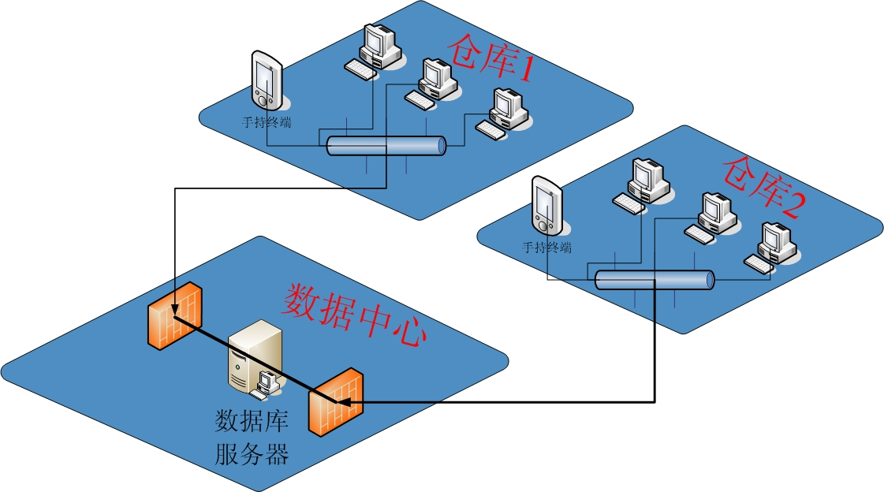

扩充性
系统可以跟以下模块进行无缝对接、扩充：
- 财务模块：财务核销，采销核算，应收应付，成本核算，统计查询，财务报表。
- 人力资源模块：人员收入配置，人员考勤管理(考勤记录)。
- CRM模块：客户分类、节日关怀、客户分析、积分管理、预付款
- 会员管理模块：会员级别，会员积分，会员折扣，会员预付款。

注意：以上4个模块不属于电商订单仓储系统ERP管理系统系统。

服务及培训
- 服务方式：电话服务，邮件服务，远程协助服务，现场服务等多种服务方式。
- 培训方式：内部培训，现场培训，培训教材。

申明
- 如果出现本方案中的介绍与实际产品存在差异，以实际产品为准。
- 本文中涉及的数据皆为示例数据，无任何实际意义。
- 本文中涉及的产品截图及截图中数据仅供参考，没有实际意义。
- 本方案为内部资料，未经作者授权允许，严禁传播给第三方。

框架设计

总体布局
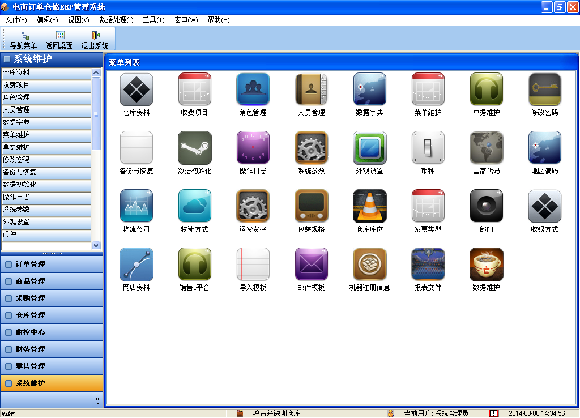
- 1区：操作菜单；
- 2区：工具栏，存放操作菜单中常用的操作命令；
- 3区：业务菜单；
- 4区：业务菜单项，以直观、流行的图片方式显示。其中图片样式将由专业美工设计。在具体功能操作界面，该区域为数据处理区；
- 5区：状态栏，显示公司信息、用户信息及时钟。

常用工具栏
工具栏按钮 | 用 途
工作区中的数据修改后，只有通过保存才能真正提交到数据库中。
快捷键：CTRL +S
 | 将内容从文本文件或Excel文件导入到工作区的数据表格中，导入方式可以是追加，也可以是覆盖原来的数据。
 | 将工作区中的资料导出成Excel、TXT、HTML、XML、CSV、图片等。直观资料表示所见即所得；真实数据一般用于备份的导出，导出的内容为数据库的真实代码。
直接打印工作区中的数据报表，打印前将提示‘确认是否打印’，避免误打。
快捷键：CTRL +P
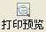 | 预览工作区中的数据报表。在预览中可以按预览比例显示报表，可以调整报表的打印方向，可以调整报表内容在纸张中位置、纸张大小等等。
 | 在工作区中光标所在数据行的前面插入一新空行，适应于表格式数据录入风格。  快捷键：CTRL +I
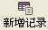 | 在工作区中最后插入一新空行，适应于表格式数据录入风格。  快捷键：CTRL +E
 | 编辑工作区中光标所在行的数据。
 | 删除工作区中光标所在行的数据行。  快捷键：CTRL +R
 | 一次性修改工作区数据表格中指定列的数据内容。
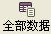 | 将工作区中报表的所有数据都查询出来。  快捷键：CTRL +A
 | 对工作区中报表的数据按查询条件进行查询，系统弹出查询条件输入接口供用户输入查询条件。
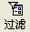 | 对工作区中现有的数据进行筛选，筛选出满足条件的数据。
 | 在工作区报表中匹配查询指定内容的资料行，可以根据查找内容进行快速定位，可以指定查找项目，设置查找内容和查找方向。
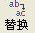 | 替换是查找的进一步操作，可以将指定项目的内容由原来的内容全部替换成新的内容，便于快速操作。
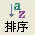 | 对工作区中的数据进行排序，可以组合多项排序，还可以指定排序规则，即升序或降序。将排序项从左边列表中拖入到右边中即可，要取消只需将右边列中排序项拖出来。
 | 如果要删除工作区中全部数据，可以通过该功能首先全部选定，再执行删除，快速删除所有数据。
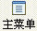 | 是否显示功能菜单区和快捷方式区，如果隐藏功能菜单区和快捷方式区，则工作区中显示的数据空间更大。  快捷键：F4
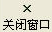 | 关闭当前的工作区窗口。

功能模块
功能菜单区显示可供登陆用户操作的功能项，可以对登陆的用户的功能项进行权限设置，可以设置其对资料是否只读，可以设置是否可打印、导出等，如果不想将某项功能开放给指定用户，则只需将对应权限项取消即可，权限设置的操作方法见系统设置中的角色设置功能介绍。

数据工作区
即数据显示和操作区。双击功能菜单区中的某一个菜单项时，将在工作区中显示该功能的操作界面，在界面中可以进行数据查询、编辑、打印、导出等操作。

状态区
显示日常的一些帮助信息，例如当前登陆用户，系统时钟等等。

常规功能
常规功能概念：和权限无关的功能，即没有纳入权限管理组的日常功能，例如登录功能，消息弹出功能等。

登录
每个用户都拥有一个帐号和密码，只有合法的帐号和密码匹配后才能进入本系统，进行操作，每个帐号都有不同的权限范围，管理员具有最高的权限，管理员可以对每个帐号进行权限分配。出厂时管理员帐号为admin，密码为admin，用户应及时修改管理员密码，修改方法参考密码修改功能；登陆成功后系统将保留最近登陆成功的用户。登陆界面如下：
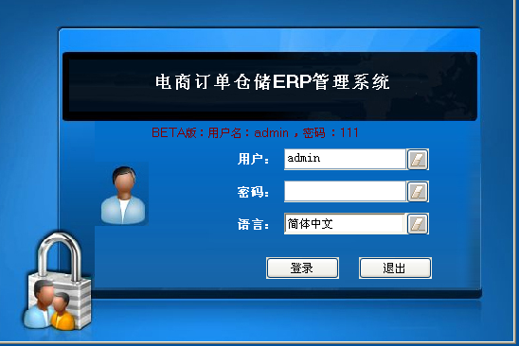

通知提醒
成功登陆到主接口时，将弹出新通知提醒小窗口，也可以在‘帮助/任务’提示中查看新通知。
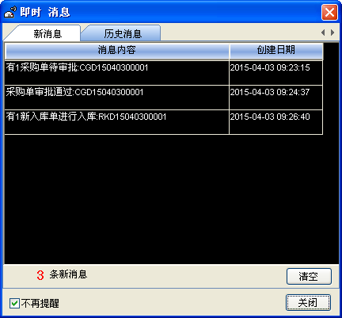

多文档管理
本系统采用多文文件技术，用户可以并行操作多个功能，打开的文档资源统一挂靠在文件菜单下，如图：
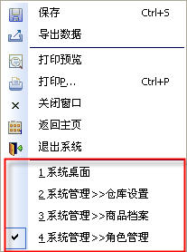

弹出菜单
在资料区弹出菜但中同样可以进行保存、导入、导出、打印、打印预览、插入记录、新增记录、编辑记录、删除记录、批量修改、全部数据、条件查询、过滤、查找、替换、排序、全选等操作，实现的功能和工具栏上一致。
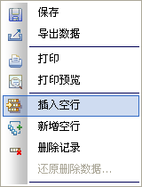

单列表标题排序
单击数据区的列表时，自动按该列表排序，首先是从小到大，再单击则从大到小排序，单击后在标题中显示‘上三角’或‘下三角’的排序标志，上三角表示升序，下三角表示降序。
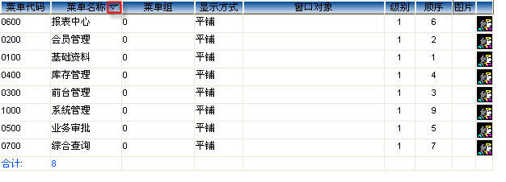

多列组合排序
点击工具栏上的‘排序’或者鼠标右键，在弹出菜单中选择‘排序’，弹出组合排序设置窗口：
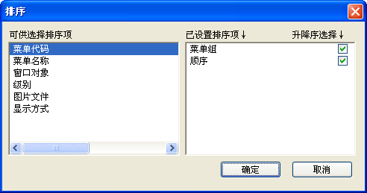
左边为可选项目区，右边为已选排序项目区。将左边可选项目区中的项目拖到右边的排序区即可；如果取消排序，则将项目从右边区中拖回。设置完排序项目后，点确定，查询结果中的数据就按设置的规则进行排序显示。

查找
点击工具栏上的‘查找’或者鼠标右键，在弹出菜单中选择查找，弹出查找设置
窗口：
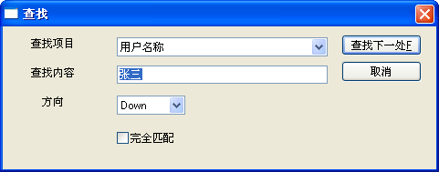
选择查找项目，填写查找内容后光标将依次定位到指定的项目内容上所在行。快捷方式为Ctrl +F。

过滤
点击工具栏上的‘过滤’或者鼠标右键，在弹出菜单中选择过滤，弹出过滤条件设置
窗口：
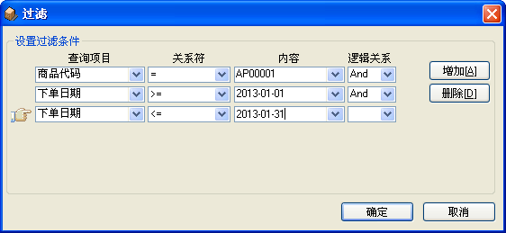
可以自行设置过滤条件。
**过滤的前提是数据区中已经有数据，在现有的数据中再按特定的条件进行进一步筛选**

只要您会操作Word、Excel等办公软件，就能使用我们的软件!!

功能模块

系统模块结构图
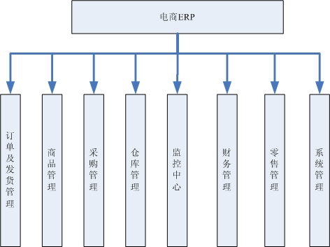

模块划分

订单及发货管理

订单处理过程
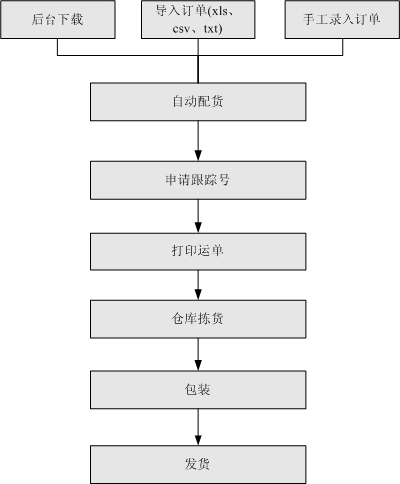

后台下载订单
从店铺直接下载订单。将店铺申请开发者账号后，平台将提供参数，供第三方软件直接从店铺下载订单。
亚马逊：MerchantID、AWS、Secret Key
淘宝、天猫、速卖通：Appkey、AppSecret、Sccess_token

订单导入
- 将Excel订单文件或TXT订单文件导入系统，批量创建新订单，新导入的订单初始状态为‘待配货’状态。
- 记录导入人，导入时间日志。
- 不但可以导入订单，还可以手工录入订单、编辑订单。
- 可以在‘系统维护->导入模板->订单导入模板’中设置各字段在文件中的位置编号。
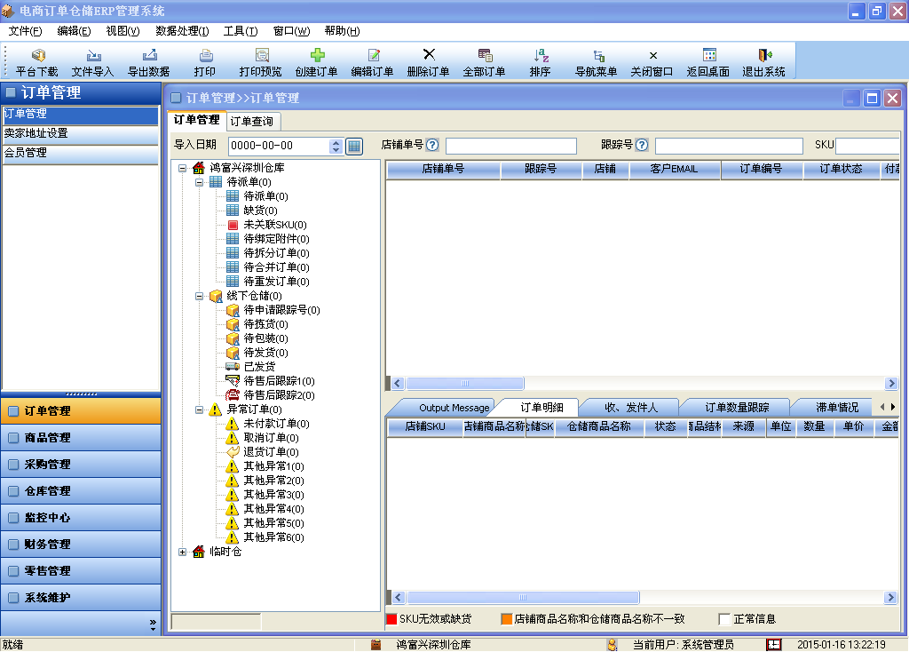

合并订单
将副订单的商品明细合并到主订单。合并订单的前提是必须是相同的收货人信息，如果主、副订单收货人信息不一致，则将提示‘是否继续合并’，选择‘是’时，将强行合并。合并后商品明细加总。

拆分订单
将一张订单的的货物信息拆分成N个子订单，每个子订单可以是不同的收货人信息。

自动配货
- 将‘待配货’状态的订单根据其商品明细和库存明细进行自动配货。如果配货成功，则变成‘待申请跟踪号’状态；如果配货失败，则转入到采购需求。
- 自动配货结果可以手动调整。
- 允许手动配货。

申请跟踪号
- 调用e邮宝API接口，将配货成功的订单发送到eBay公司运单服务器，获取分配的跟踪号。如果申请成功，则调用打印模板，打印运单；如果失败，则根据失败原因，调整订单信息后继续申请，直到成功为止。运单报表样式如下：
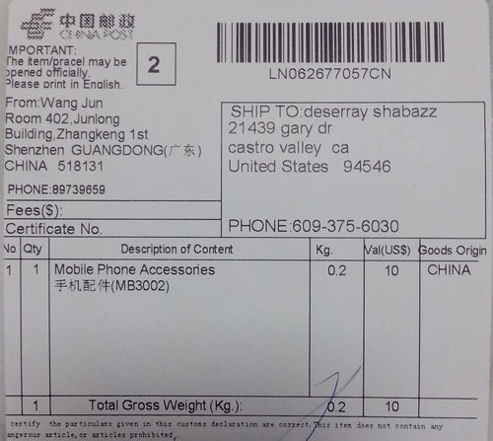
- 跟踪号申请成功后，进入‘待捡货’状态。
- 可批量上传订单、批量申请跟踪号。
- 其他物流公司只需提供API接口，都可以进行灵活的接入。

批量打印运单
配货成功、批量申请跟踪号成功后，可批量快速打印运单：
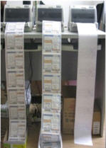
运单打印结束后，变成待‘待拣货’状态。

拣货处理
根据配货成功的订单信息从仓库货架上按单配货，进入‘ 待包装’状态。根据物流管理，拣货后的商品放在拣货区。

包装处理
捡货成功后登记包装结果、包装信息、包装类型、打包人、打包时间等信息，进入‘待发货’状态。

发货处理
货物发出后，修改订单状态为‘已发货’状态。至此，整个订单已经处理完毕。

发货订单跟踪
跟踪‘已发货’订单的获取客户是否收取验收，如果已经验收，则对该订单进行‘归档’处理；如果验收未通过，则进入‘退货’处理环节。

订单状态跟踪
- 统计当前各个流程状态下订单个数。
- 统计每个订单、每个处理流程之间耗费的时间，以便获取订单处理流程中存在的瓶颈。

已归档订单
统计客户已经成功验货的订单信息，至此，该订单就可以计算公司的利润收入来源。

退货管理
- 客户验货失败后，办理退货手续，退掉的货物重新进入仓库，增加库存。
- 填写退货原因，根据退货原因分析此类退货产生的概率，为后续规避此类退货提供参考。

卖家地址
目的：设置卖家地址方案，可以设置多个卖家地址方案，每个地址方案包括揽收地址信息、邮寄地址信息、退货地址信息三大块。
默认地址：如果勾选为默认地址方案，则将改地址方案作为主地址方案。
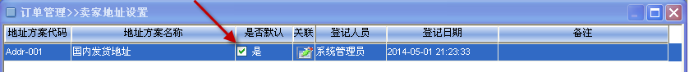
关联店铺：针对多店铺的情况，可以指定一个店铺关联一个地址方案。如果打印该店铺的快递单时，发件人信息自动取该店铺关联的地址方案信息。
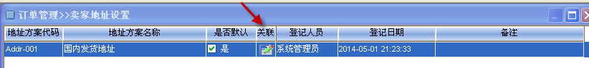

会员管理
目的：主要针对兰亭、DX等商业模式的平台，由供货商定期发货、定期对账结算的用户对象。每个平台可以有不同的存货仓库，例如兰亭有苏州和深圳的仓库，DX有VMI仓库。
新增会员：点击菜单栏上的‘新增’：
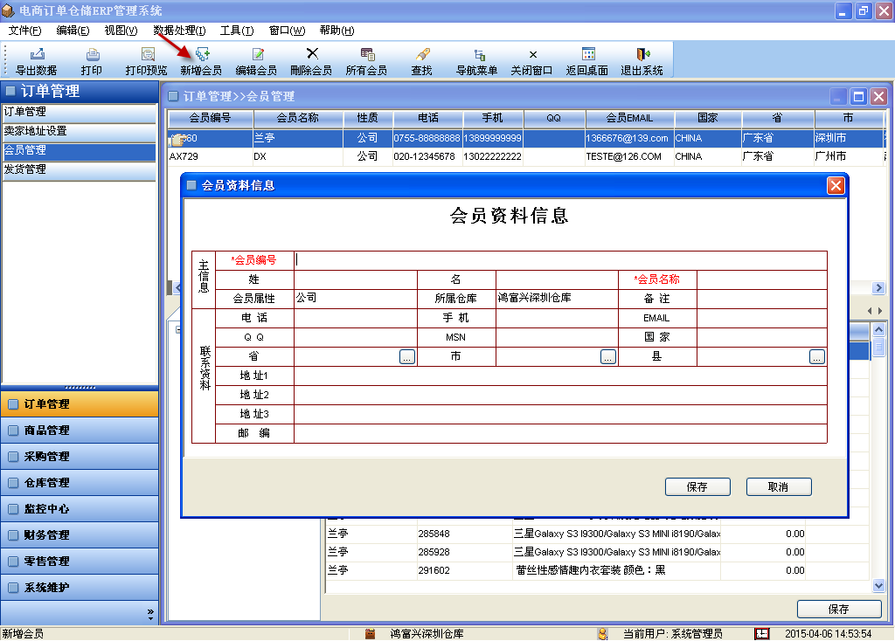
新增仓库：首先选择所属会员，系统自动展现该会员的仓库列表。再点击下方的‘新增仓库’按钮：
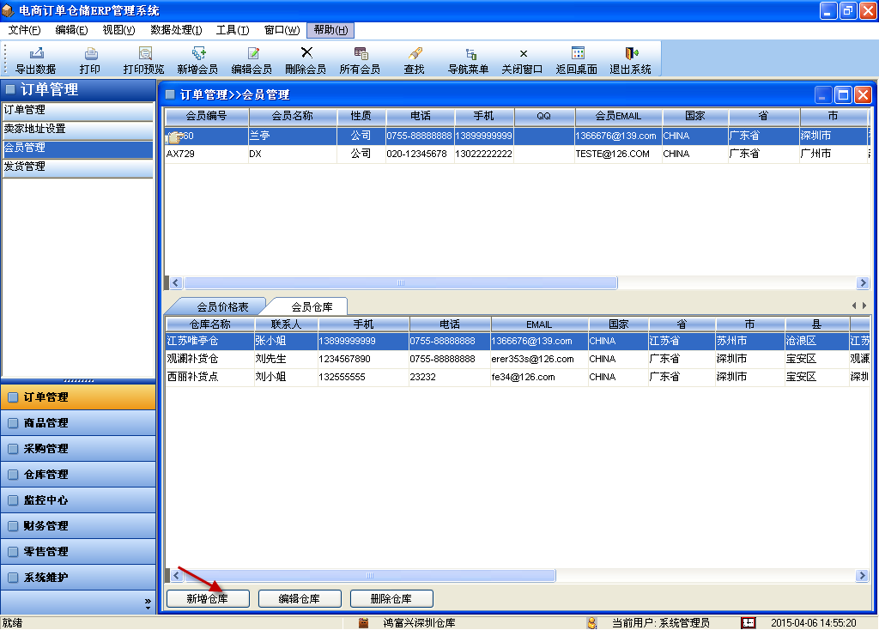

发货管理
目的：针对兰亭、DX等商业模式的平台，对其进行批量发货。销售类型为‘批发’的订单导入后，对其进行派单处理，订单将进入‘待发货’状态。对代发货的订单进行选择性发货：
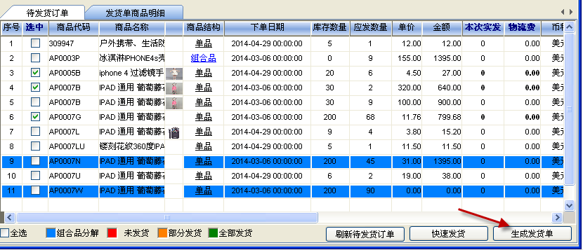
勾选要发货的商品后，点击‘生成发货单’按钮。
具体可参考发货的视频教学：兰亭发货

商品管理
实现系统商品类别、商品信息的定义、定义报表数据、自定义SKU、定义组合品、上传图片等功能。

商品大类
商品类别实现定义商品所属的类别信息，提供增加同级、增加下级、修改、删除、调整顺序的功能编辑商品类别信息。例如苹果配件，手机配件，电脑办公，消费电子，家居产品，服饰箱包，美容保健，婴幼玩具，汽车配件，首饰手表，宠物用品，运动户外……
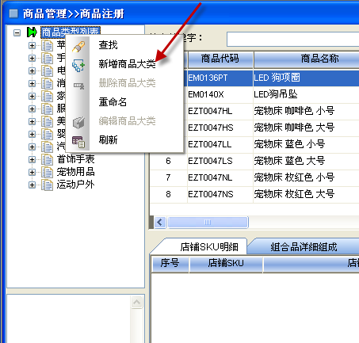

商品小类
每个商品大类下的子类，例如苹果外壳，IPad包，手机皮包……
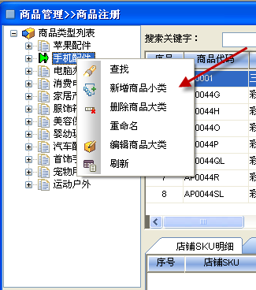

商品信息
- 注册商品的详细资料，包括商品名称，产地，登记，材质，规格，型号，款式，品牌，计量单位，重量，采购渠道（网络采购，华强北采购…..），供应商名称……
- 每个商品可以多个图片，可以快速浏览，浏览方式参考如下：
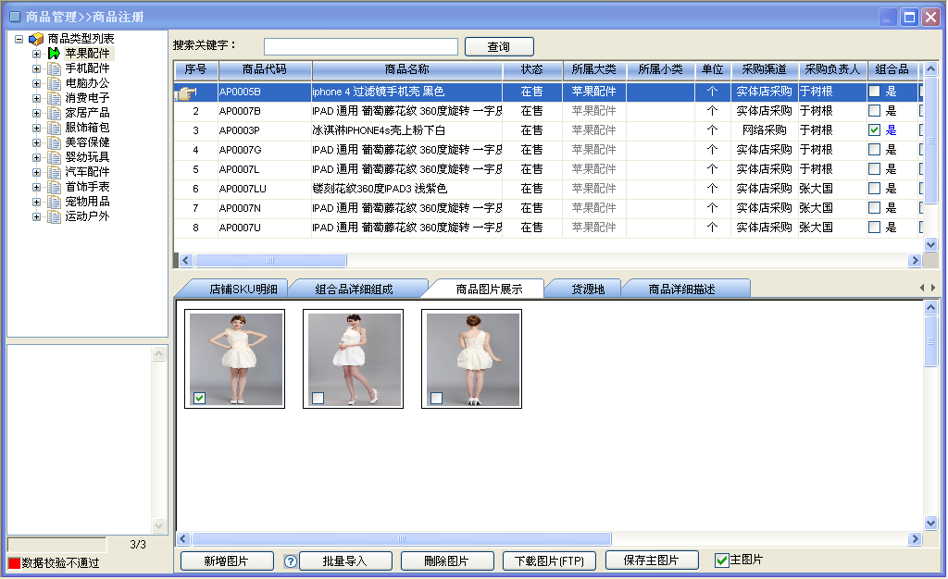
鼠标双击可以查看原图，还可以设置其中一张图片作为商品主图。
- 一个商品可以对应多个SKU代码，所属业务员…..，如下图编码结构：
商品1编码
商品名称
SKU编码1
SKU商品名称1
业务员1
SKU编码2
SKU商品名称2
业务员2
SKU编码3
SKU商品名称3
业务员3
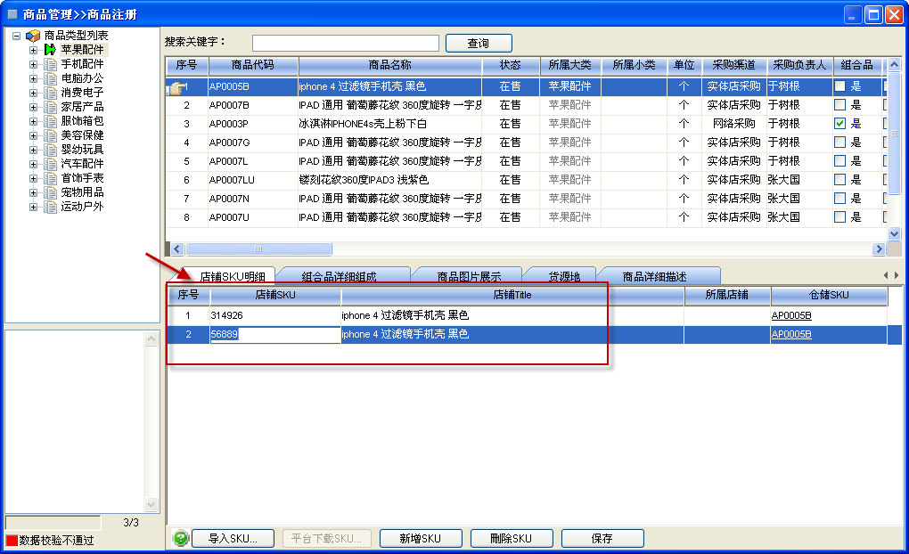

条码管理
- 每个商品关联条码，生成唯一的条码图片。操作人员录入时既可以输入条码编号，也可以通过扫描枪扫描条码，实现快速录入。
- 条码以BMP图片格式在数据库中永久存储备案。

采购管理

采购流程

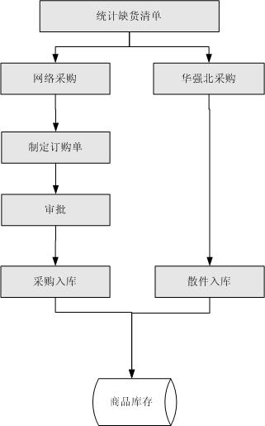
- 采购过程可以显示‘配货失败’的提单信息、商品需求信息。
- 采购管理实现供货商的定义、采购订单的生成及查询、采购入库/退货单生成及查询、采购汇总表、销售订单缺货的管理。

供货商信息
- 登记供应商的详细资料、商品报价等信息。
- 供应商功能可以编辑供应商类别、编辑供应商、查询供应商、批量导入供应商等。
- 按供应商统计口径，统计供应商的采购记录。

制定采购单
- 流程：制定采购单→审批→入库。新制定的采购单为‘待审批’状态
- 采购单内容：参考下图，审批结果为空，即为‘待审批’状态。
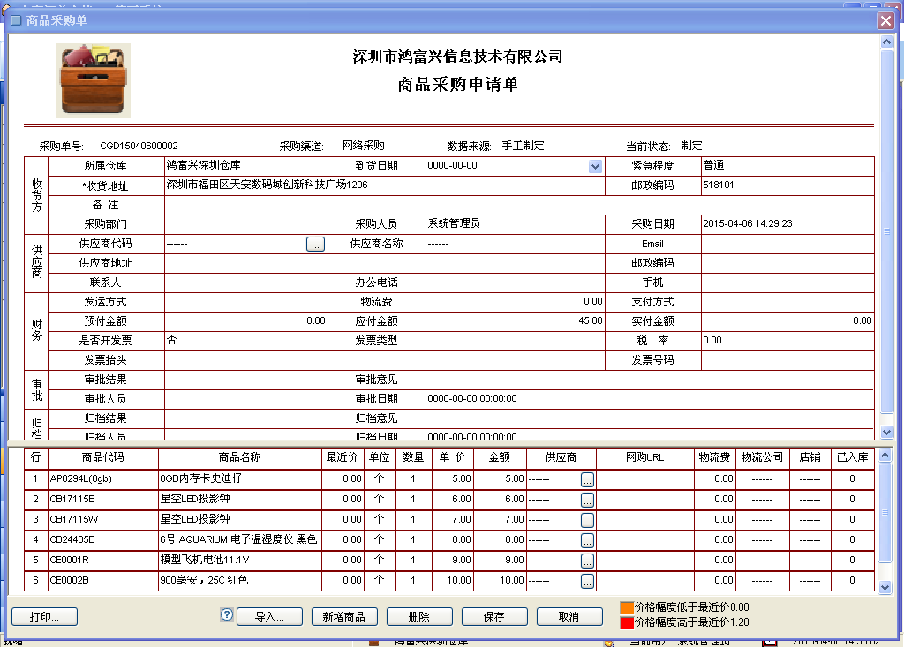

审批采购单
- 只有审批通过的采购单才能在到货后作为有效单据进行入库。审批人只需填写审批结果、审批意见即可，审批未通过的采购单被打回重新处理或作废处理：
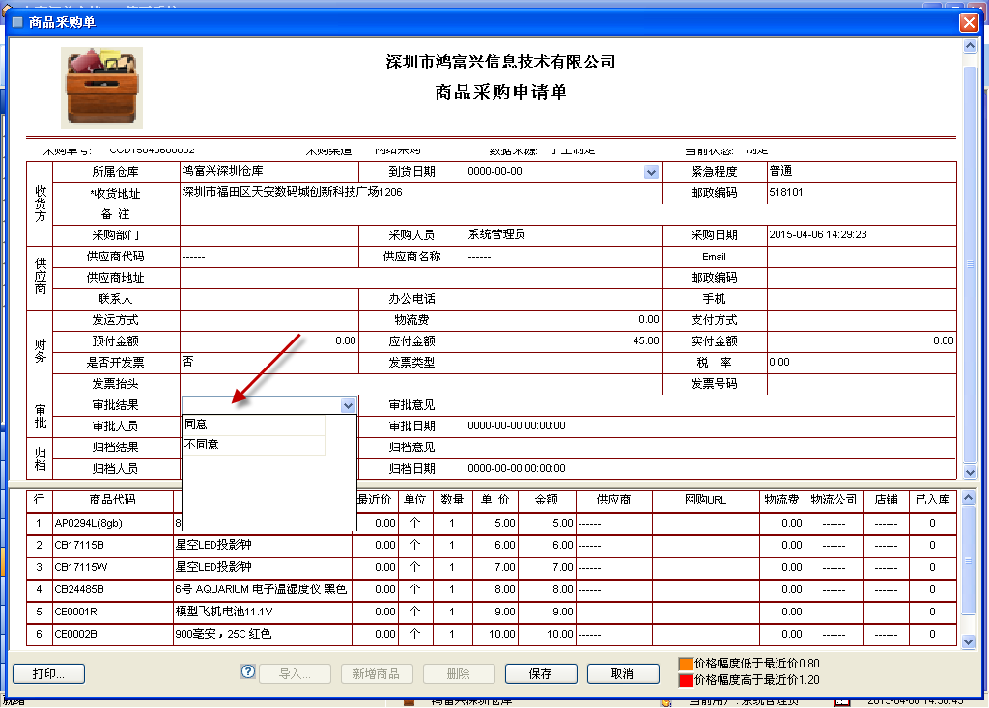
- 审批通过后，采购单变成‘待入库’状态。在入库单中，选择入库类别为‘采购入库’，即可对采购单进行关联入库，也可以通过‘综合入库’选择性入库。具体操作参考采购单入库章节。

采购单入库
- 单个采购单一次性入库：
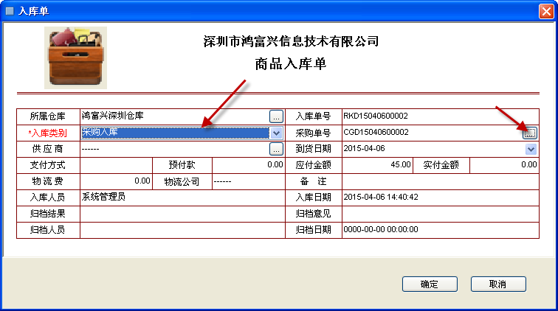
- 一个入库单可以一次性绑定N个采购单（即综合入库）：
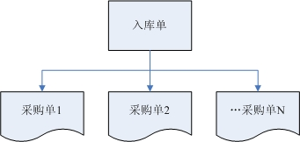
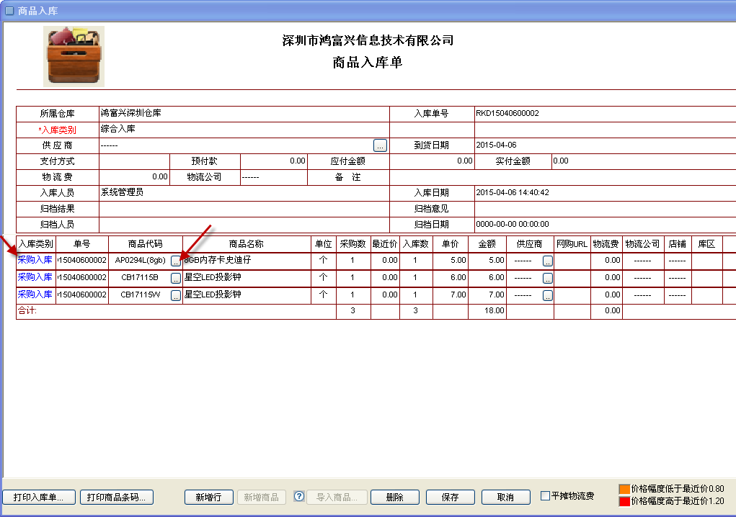
- 如果入库数量>=采购单数量，则采购单状态变成‘已入库状态’，否则为‘部分入库’状态。
- 成功入库后，立即进入商品库存表，可供订单配货。

采购退货
对于采购到货验收不通过时，可以通过此功能办理退货处理，退货成功后，自动冲减库存。

采购汇总表
- 按各种查询条件、统计口径来统计历史采购情况。
- 可以按采购时间范围查询，还可以按供应商、采购商品、采购员等信息进行组合查询。
- 统计口径可以是按供应商统计、按商品统计、按商品类别统计、按采购员统计、按入库状态统计等等。

缺货采购查询
- 实现对销售订单缺货信息的统计及生成采购订单的功能
- 根据配货缺货、采购员发起的采购需求、库存下限报警来汇总缺货情况。
- 缺货单转采购单：选择缺货商品（也可以一次性选择多个缺货商品），鼠标右键，选择‘生成采购单’：
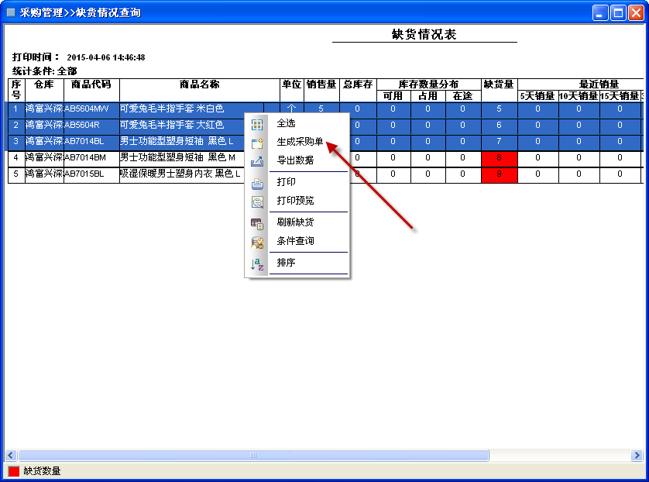

畅销商品分析
- 根据销售时间和入库时间的间隔天数，统计在10天以内的为畅销商品，分析畅销原因和消费者群体，便于决定采购存货量。
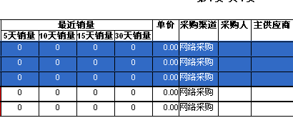

滞销商品提醒
- 根据销售时间和入库时间的间隔天数，统计超过10天以上的为滞销商品，防止过多采购导致库存积压。

库存管理
库存管理实现仓库区域划分、入库及出库单据操作、库存盘点、仓库间调拔、库存报表的统计、库存预警的功能。

仓库库存
以仓库、商品为口径，显示每个商品的当前库存数量。
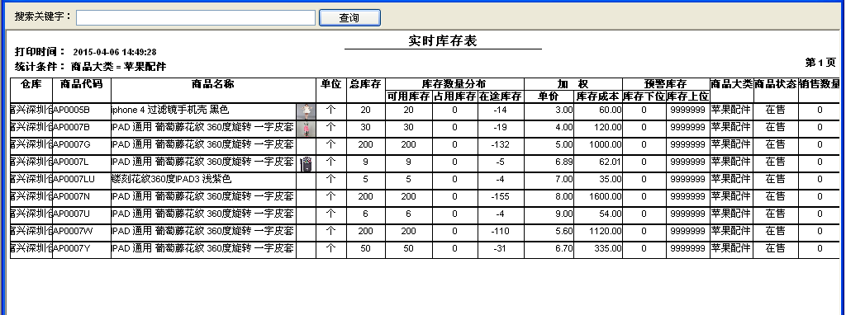

其它入库
- 散件入库：对日常零星购买的商品、非正式采购单上的商品进行入库。
- 退货入库：对购买商品随身的样品进行入库。
- 借用返库：对借用的商品返还时进行入库。
- 入库后立即进入库存表，增加库存，可以作为订单的配货商品来源。

以上入库皆进入增加库存。

其它出库
- 报损出库：对不能出售的商品进行出库处理，冲减库存，以避免混淆商品库存。
- 借用出库：对临时借用的商品进行出库处理，冲减库存。待返还后再做入库处理。
- 换货出库：被换的商品自动入库，新换的商品自动出库冲减库存。
- 发仓出库：从本地仓发到海外仓，也可以理解为调拨。

以上出库皆冲减库存。

盘点
- 盘点目的：定期核对商品实物库存和账面库存是否一致。盘点单要经审核后才能更新库存。
- 盘盈：实物库存大于账面库存。盘盈审批通过后，将增加库存，同时更新新成本价。
- 盘亏：实物库存小于账面库存。盘亏审批通过后，将冲减库存，同时更新新成本价。
盘点单样式参考如下：
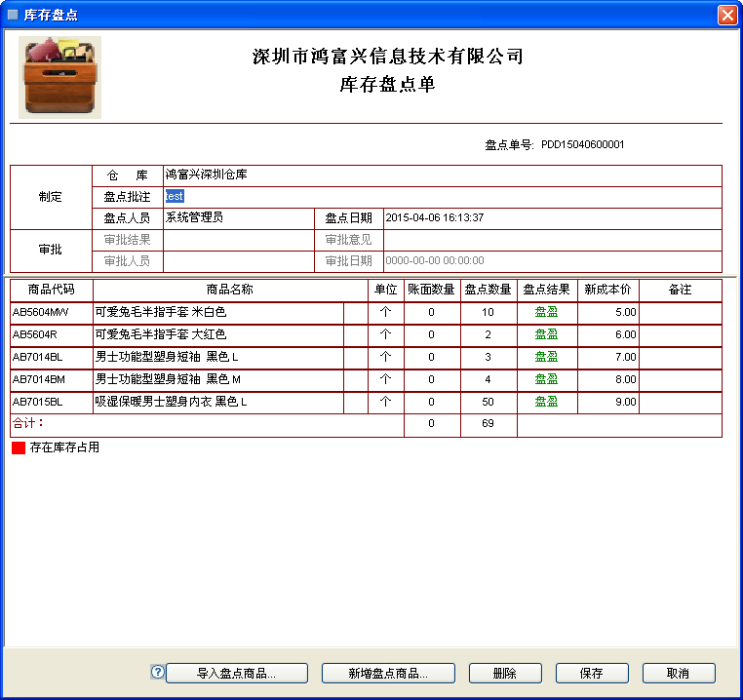

调拔
- 将商品从一个仓库调拨到另一个仓库。调拨成功后，调出仓库减少库存，调入仓库增加库存。
- 调出单位：出库处理。
- 调入单位：入库处理。

库存明细账
记录每一次的入库记录，每次入库后，将自动生成新的加权平均成本价。

库存预警
每个商品都有设置最低库存和最高库存，超出最高库存或低于最低库存，都将弹出库存预警提醒功能：
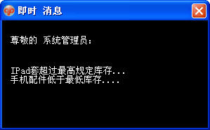

月底结转
月底统计每个商品的出入库及销售情况。

零售管理

零售管理
目的：针对零售销售的客户。
逻辑处理：实时判断库存是否满足。
操作：新建销售单：
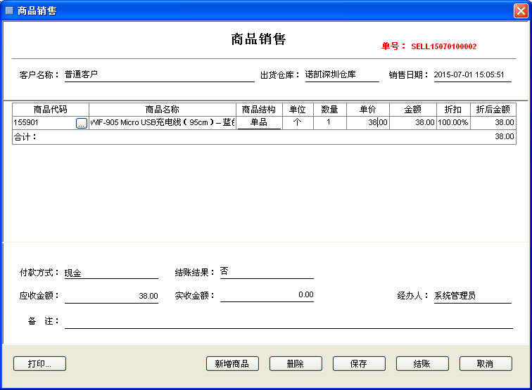
保存后，就对改单进行了库存占用；结账后，就正式冲减库存。

财务管理

结算中心
凭证管理：商品入库后，将自动生成应付采购费、应付物流费凭证；零售订单发货后，将自动生成应收账凭证；批发订单发货后，也将生成应收帐凭证。
对账结算：对应收或应付的凭证进行对账结算。在对账中，每个结算对象只能有一个未处理的结算单，本次未结算完毕的凭证，自动转入下期对账：
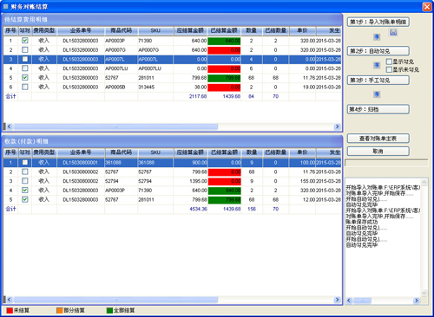

订单利润统计
统计每个订单的毛利润，计算公式如下：
利润 = 销售金额*币种汇率 - 商品成本 - 物流成本 - 包装成本

促销活动管理

锁定活动库存
- 支持扫描枪和手工录入两种模式，对不同平台的上架数量进行分配。
- 按要求将分配好的数量自动更新到不同平台。
- 针对巨划算等大型活动，运营部门可事先预订一定的库存备用，活动结束后释放。

合理分配到各个平台
- 按要求将分配好的数量自动上架到不同平台，避免多个平台不合理配货，发生订单冲突。
- 发完货，各平台库存对应减少，与实际库存同步。
- 支持满就送，满百包邮，满百减五元等活动。

员工绩效管理

业务员绩效统计
统计每个业务员名下的订单数量、订单金额、订单利润：
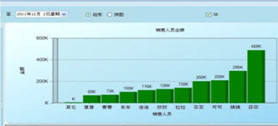

打单员绩效统计
统计打单员订单导入数量、运单打印数量。

配货员绩效统计
统计仓库配货员配单数量，每个订单的配货时长。

打包称重绩效统计
统计仓库打包人员打包数量，每个订单的打包时长。

美工绩效统计
统计美工商品图片编辑数量，上传次数。

店铺总绩效统计
以仓库为统计口径，统计整个店铺的订单数量、配货时长、打包时长…..。

报表中心
包括财务统计、商品统计、物流统计、客户统计、经营统计、自定义统计及分析、财务销售报表等功能，每个统计中，又可以动态组成多个报表。

财务统计
- 计算出某段时间内通过订单金额、物流费用、快递费用、交易费、商品成本计算传纯利润，也可以用户自行设计统计格式，程序会自动根据设计格式进行数据计算。
- 用统计图表形式显示出利润与订单金额的对比图，参考图片如下：
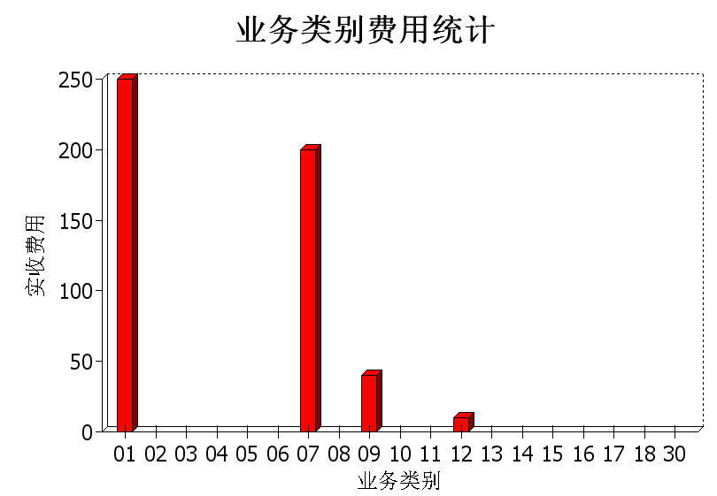

商品统计
- 实现对商品的销售情况进行汇总，汇总的方式主要有按商品销售的数量汇总，统计出各个商品在不同的时间段内数量的统计；
- 按商品的销售区域汇总，能统计出哪些区域该商品比较受欢迎；
- 按卖家的评价汇总，能统计出各个评价某个商品的好评数量、中评数量和差评数量以及它们各自所占的比率；
- 统计在某个时期内商品总体的销售结果。

物流统计
- 实现快速统计出快递公司的送货情况、未发货快递公司、与快递公司结算费用、与快递公司未结算费用、某时间段内各个快递公司的送单数量、与快递公司产生的费用、订单总金额的汇总。
- 以图表的形式进行显示(柱状图、饼状图、线性分析图等)，从而对订单的配送等情况一目了然。

客户统计
- 按客户类别(工人、学生、工薪白领、家庭主妇….)统计消费情况，以便了解不同商品的消费主体。
- 按客户性质（零散客户、固定客户….）统计消费情况，以便了解回头消费客户情况。

经营统计
- 统计当天订单的数量、打印数量、未打印数量、未发货数量和需跟踪数，通过图形显示，并以数据表的形式罗列当日订单明细；
- 按历史订单的评价和物流状态进行统计。

财务销售报表
- 财务销售报表实现精确计算一个订单的销售额、eBay交易费、运费、商品成本、包装成本，最后计算出一个订单的最后利润是多少，让卖家明确有掌握每个包裹的利润情况。

基础数据

部门信息
部门职员功能可以新增、删除、编辑部门。每个职员可以归属某个部门、隶属哪个岗位。

辅助字典
辅助字典功能用于编辑付款方式、出入库类别、计量单位、售后标签、销售渠道等信息。

卖家地址设置
录入默认的发件人信息及e邮宝的默认揽收信息，便于在订单中打印物流单、申请e邮宝包裹号使用。项目和内容同e邮宝平台的一样。

运费范本
运费模板用来定义发货时使用的物流方式的运费计算规则信息，包裹称重时，即可以根据物流方式的运费设置及物流公司提供的折扣计算出包裹的实际运费。

币种
维护国际上各个国家的常用货币种类，并可以指定和人民币的兑换汇率。汇率根据实际汇率可以修改，在统计报表中，系统根据币种中的汇率转换成本位币显示。

国家代码
国家代码用来维护各个国家的编码。在订单中，会根据国家代码关联中文国家名称。

物流状态
物流状态用来录入自定义的物流状态，在订单中，可以指定每个交易订单的物流状态，便于统计分析。

物流方式
物流方式用来定义发货时选择的物流方式，根据需要可以在系统定义。系统每个物流方式，都对应一种物流面单格式，这样在订单打印中，就可以根据选择的物流方式，自动实现物流面单批配，连续打印物流单。

物流公司
物流公司用来定义发货的物流公司信息，包括相对各种物流方式运费提供的折扣等。

采购渠道
网络采购、华强北采购…..。

商品品牌
定义商品所属品牌，如苹果、三星、华为…..。

订单状态
订单每个流程状态值定义：待配货、待申请跟踪号、待捡货、待打包称重……。

系统管理

仓库资料维护
- 设置每个仓库的详细资料，包括仓库名称、地点、负责人、性质、营业状态、联系人、联系电话等等。
- 可以设置多个仓库资料，每个仓库之间可以建立上下级关系。

货架位置设置
维护每个仓库的货架编录，商品入库时指定货品的存放位置，便于快速拣货。

系统参数
设置常用的业务控制参数，例如转单时间，成本模式…..等等。

发件邮箱设置
发件邮箱设置是根据同步信息中设置的eBAY账号信息或其它平台的同步信息，设置发件邮箱，设置好后，在其它模板根据业务数据发送邮件时，就自动默认此处设置的邮箱了。

角色管理
根据实际工作岗位划分银行结算系统的工作范畴。把具备相同范畴的工作人员定义为一组。
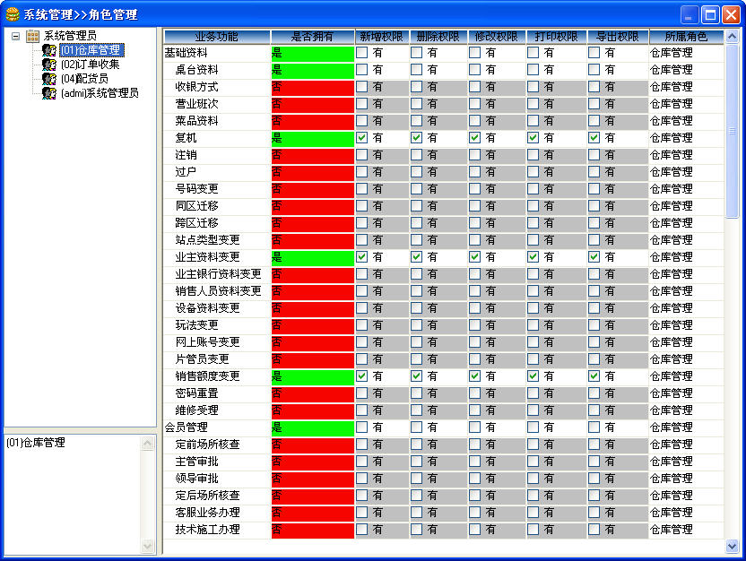
- 是否拥有：表示该角色对该功能是否具有进入界面的权限，如果为否，则看不到该菜单项。
- 新增权限：表示该角色对该界面下数据能否新增功能，如果为否，则只能看，不能增加新数据。
- 删除权限：表示该角色对该界面下数据能否删除，如果为否，则无法删除数据。
- 修改权限：即编辑权限，表示该角色对该界面下数据能否编辑修改。
- 打印权限：表示对查询出来的数据是否具有打印权限。如果为否，则不能打印，保证数据不能被输出。
- 导出权限：表示对查询出来的数据能否导出到外部文件（如Excel，文本文件等）。如果为否 ，则不能导出，保证数据的安全性，不被导出。

人员管理
注册的用户，只有在此注册了用户、且分配了权限的用户才能登录操作本系统。
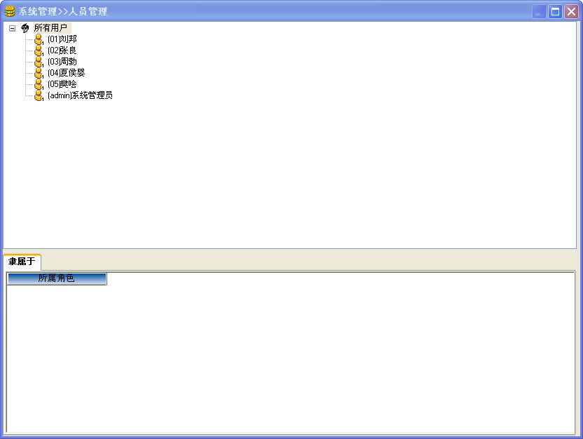

权限管理
设置人员所属的角色后，对该人员就赋予了该角色的所具有的操作权限。
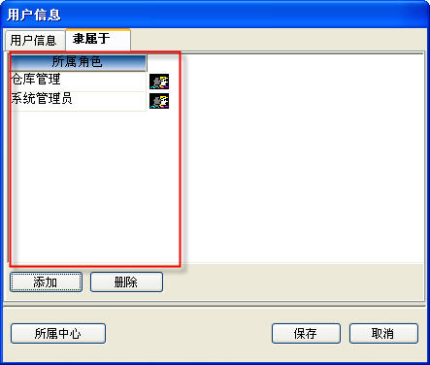

密码管理
修改当前用户的登陆密码。输入‘原密码’、‘新密码’、‘再次新密码’后，校验通过后，即可成功修改密码，重新登陆即可生效。
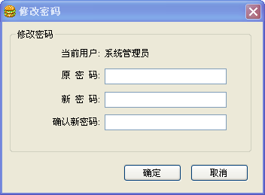

操作日志
查询所有使用本系统的操作人员的操作日志记录。
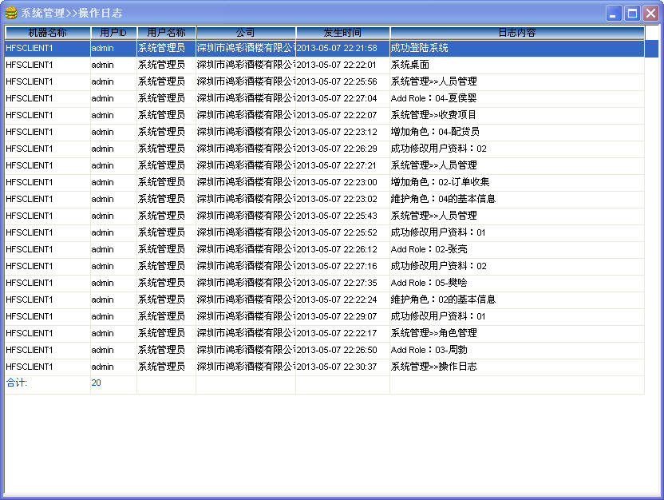

单据号规则
设置每个单据的的编码规则，可以灵活的自定义设置：
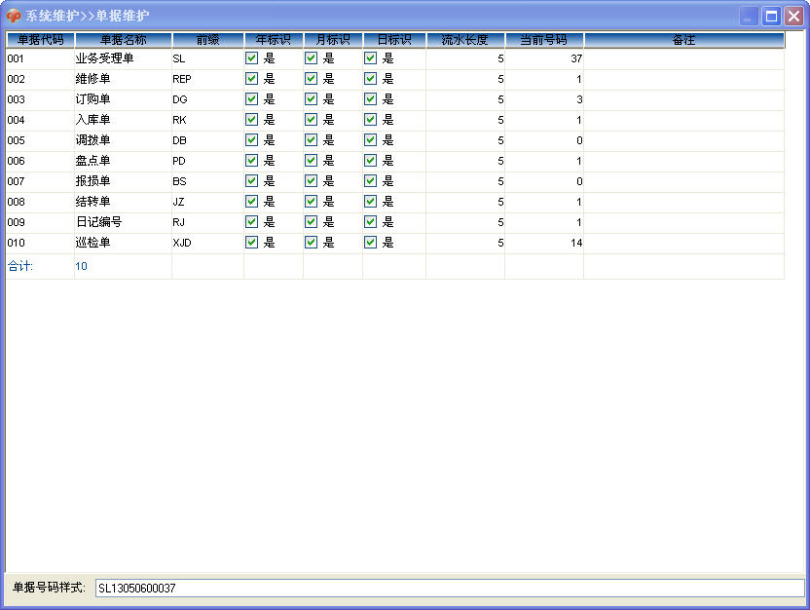

数据初始化
- 将系统中的所有营业数据清空。
- 将所有单据数据流水号归零。
- 将所有操作日志记录清空。

实施及进度计划

前期准备
- 方案设计、硬件、配件购置，与运营商沟通。
- 提供通信资源支持清单，网络架构方案。
- 根据业务情况对系统进行定制性的修改。

安装
- 我们将会同客户在设备安装前对施工现场的环境进行确认，并共同制定出设备安装、调试方案。
- 双方将按共同制订的工程进度计划实施工程安装。我们的项目负责人与客户方的负责人员应密切合作，协调安排工程计划进度，并及时报告工程情况。

调试
应严格按照项目的需求及双方共同制订的调试方案进行调试。这样可以保证实施的质量与时间。

网店物流解决方案

仓库区域设定
区域可划分为：拣货区、备货区、入库暂存区、发货区、质检区、畅销区，介绍如下：
区域名称 | 作用
拣货区 | 指货品的货架陈列区，用于日常配货。一般货架分为5层，靠中间的层数是最方便拣货的地方，所以一般用于摆放畅销的商品。最上层和最下层也可摆放整箱商品，中间层摆放零散商品。
备货区 | 指货品整箱存放区，也叫周转区。因为货架有限，不会把所有库存都拆箱摆放，所以可在仓库偏僻的地方摆放整箱的商品。注意箱子上一定要标记商品的货号、规格和数量，便于查找。
入库暂存区 | 指商品到货时，暂时摆放商品，等待入库或质检的区域。该区域要大，紧挨拣货区，便于上架。一定要与发货区隔离开，避免串货。入库区域要安排一台电脑，主要处理入库单和仓库的日常业务操作。
发货区 | 发货区分为扫描出库区、打包称重区、快递取货区。扫描出库区要安放一台电脑（配扫描枪），主要处理扫描复核出库。
质检区 | 质检可分为入库质检和出库质检。如果是入库质检，在质检区要打印条形码并在质检完成后在商品独立包装上贴上条形码。
畅销区 | 离发货区最近的货架，及时将捡货次数频繁的商品调整至畅销区。做活动时，可将参加活动的商品提前放到畅销区，如果针对客户会单件购买的商品，也可提前包装好，避免订单量爆发时，发货过于繁忙。

岗位设定
岗位名称 | 岗位工作内容描述
客服(销售部) | 负责接单，主要负责与买家沟通，向买家推荐商品，修改价格，备注买家需求。可以查询订单的处理状态，买家更改货品时需要及时备注内部便笺，能够查询实时库存情况和最近到货情况。
审单(制单部) | 审核确认并导入买家的订单信息，包括发货明细、所发快递、收货信息、留言备注内容，并针对各种异常情况做拆单、并单、标记等多种处理。也负责新增银行转账的线下订单。
打单(制单部) | 打印物流单和发货单，并进行匹配。还可以负责网店发货。
店长(客服主管) | 拥有订单的反审核权限，有特殊情况可以对订单进行反审核和重新处理。此岗位需要将订单的处理权限进行分级，不能允许对订单进行随意修改。
售后(售后部) | 负责接待买家的售后问题，并协助买家处理退换货、补差等操作。
仓库主管(物流部) | 负责入库数量的审核，负责库存调整、盘点数量的审核权限。
拣货员(物流部) | 负责按照配货单进行拣货，负责货品入库时的上架和指定库位。
复核员(物流部) | 负责扫描出库，由系统进行商品出库的复核
质检员(物流部) | 负责商品的质检，包括质检、挂吊牌、进行独立包装、贴条码等工作。
打包员(物流部) | 负责打包、称重、贴面单。
财务(财务部) | 负责财务应收、应付统计，利润核算。与快递公司对账，负责给买家退款。
采购(采购部) | 负责选择供应商，价格谈判，下达采购订单，并通知仓库收货。
美工(IT部) | 负责商品美工处理，编辑商品，上传图片。

